ГОСУДАРСТВЕННОЕ БЮДЖЕТНОЕ ДОШКОЛЬНОЕ ОБРАЗОВАТЕЛЬНОЕ УЧРЕЖДЕНИЕ ДЕТСКИЙ САД №42 МОСКОВСКОГО РАЙОНА

Конспект

непосредственно образовательной деятельности с детьми младшей группы

«Колючие секреты ёжика»

Подготовила

воспитатель Федосова Е.А.

2014 год

Цель:
расширять представления и развивать интерес детей к животным.

Задачи:
- обогащать чувственный опыт детей, развивать умение фиксировать его в речи;
- создавать условия для ознакомления детей с осязаемыми свойствами предметов (колючий, мягкий, пушистый, гладкий);
- совершенствовать навыки установления тождества и различия предметов по цвету;
- учить различать и называть особенности поверхности (колючий, мягкий, пушистый, твердый, гладкий);
- продолжать учить согласовывать прилагательные с существительными в роде и падеже;
- упражнять в энергичном отталкивании мяча при перекатывании друг другу ;
- создавать условия для рисования елочки прямыми линиями, предлагать объединять работы в коллективную композицию (лес для ежика), вызывать радость от восприятия общей работы.

Материалы и оборудование:
- сенсорная тропа, кирпичики Компримо
- цветные колокольчики,
- ежик с прищепками,
- прозрачный мольберт,
- аудиозапись «Секретики»,
- мячи;
- карандаши, ½ альбомного листа со стволами елочек.

Здоровьесберегающие технологии:
Ходьба по сенсорной дорожке, кирпичикам Компримо, двигательные игры, организация с перемещениями по групповой комнате.
Ход образовательной деятельности
Воспитатель | Дети
Ребятки, мы сейчас пойдем в гости к ежику.  - Вы хотите встретиться с ежиком?  - Где живет ежик?  - Как называется домик ежика?  - Мы пойдем искать норку ежика по тропинке, а под ногами вам будут попадаться веточки, камешки, мягкие листочки. А чтобы было веселей я пойду с вами и спою песенку.  По тропинке в лес пойдем,  Норку ежика найдем,  Ежик, ежик, вылезай,  С нами вместе поиграй.  Вот мы и пришли к норке ежика.  Но ежик очень умный. А чтобы ежик к нам вышел из норки, нужно позвонить в волшебный звоночек (перед детьми «Цветные колокольчики»).  Воспитатель раздает детям кружки желтого, красного, синего, зеленого цвета.  - Позвонить надо в колокольчик такого же цвета, как и кружок.  Воспитатель помогает соотнести цвет кружочка с цветом колокольчика, активизирует называние цветов.  Выходит ежик.  - Ребятки. посмотрите сколько у ежиков колючек. А в колючках ежика живут самые настоящие секреты.  - Хотите узнать все секреты ежика?  Воспитатель приглашает ребенка снять колючку у ежика.  Слышен голос (ауди)  - «Я скажу вам по секрету, я о-очень люблю играть»  Ребята, а давайте развеселим ежика? Поиграем с ним?  1.Жил в лесу колючий ежик, да-да-да,  Был клубочком и без ножек, да-да-да.  Не умел он хлопать — хлоп, хлоп, хлоп,  Не умел он топать — топ, топ, топ.  не умел он прыгать – прыг, прыг, прыг,  Только носом шмыгал – шмыг, шмыг, шмыг.  2. В лес зайчата приходили, да-да-да,  И ежа всему учили — да-да-да.  Научили хлопать — хлоп, хлоп, хлоп,  Научили топать — топ, топ, топ.  Научили прыгать – прыг, прыг, прыг,  А он их… носом шмыгать – шмыг, шмыг, шмыг.  - Молодцы, хорошо поиграли, веселый секретик нам ежик подарил.  Воспитатель приглашает узнать второй секретик.  Слышен голос (ауди).  «Я скажу вам по секрету, что у меня колючие иголки только на спине, а животик у меня мягкий и пушистый».  Воспитатель. Ежик, так твой мягкий, пушистый животик можно погладить.  - Ребятки, а вы хотите погладить животик ежика?  - А какой животик у ежика?  Д/игра «Определи на ощупь»  Воспитатель предлагает узнать следующий секретик ежика  «Я скажу вам по секрету, когда я вижу лису, сворачиваюсь в клубок и качусь как мячик».  Воспитатель  - Ребятки, давайте поиграем с разноцветными мячиками и узнаем, как быстро могут катиться ежики от лисы. Сядьте друг против друга ноги широко в стороны. Когда лисы нет, можно мячики сжимать, а когда появится лиса, мячики надо быстро перекатить к своему соседу.  -Молодцы, наших ежиков лиса не съест.  Воспитатель предлагает узнать следующий колючий секретик.  Слышен голос (ауди)  «Я скажу вам по секрету, я очень похож на елку, но в моем лесу их стало очень мало».  Воспитатель  - Ребятки, как вы думаете, ежик похож на елку?  - Чем ежик похож на елку?  - Ребятки, давайте поможем ежику. Мы нарисуем елки и подарим их ежику.  Воспитатель предлагает выбрать свою елочку (предлагает выбрать разные по размеру и форме заготовки), дорисовать иголки карандашами или фломастерами.  Воспитатель. Вот молодцы, и ежику помогли и елок стало больше в лесу.  А у ежика еще есть секретик для вас.  Слышен голос (ауди)  «Я скажу вам по секрету, что я о-очень люблю яблоки и хочу угостить вкусными яблоками вас, моих новых друзей».  Воспитатель показывает корзину с яблоками  - Спасибо, тебе ежик, ты очень добрый, ты рассказал нам много колючих секретиков и мы много узнали, что  детки у ежика называются……  что ежик любит…………….  что ежик боится ………………….  что ежик похож иголками на………  что спинка у ежика………………..  что животик у ежика………………. | Да, хотим.  Ежик живет в лесу.  Норка.  Дети называют цвет кружка и звонят в колокольчик.  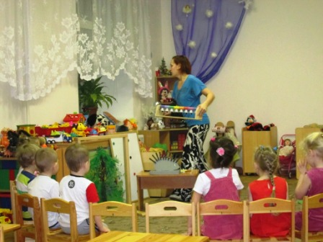  Дети видят ежика, радуются, здороваются с ежиком.  Дети разглядывают ежика.  Да, хотим узнать.  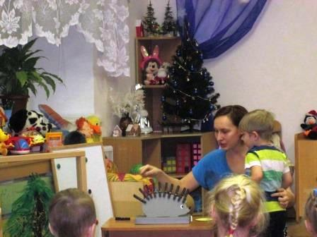  Дети выполняют движения и произносят слова.  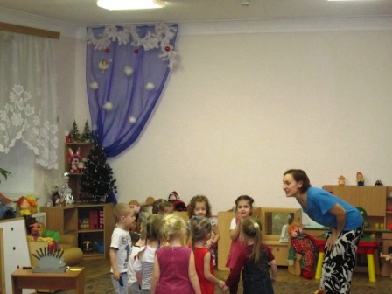  Ребенок снимает «колючку».  - Да, я хочу погладить животик?  Животик у ежика мягкий и пушистый.  Дети поочередно на ощупь определяют мягкий и пушистый животик, колючую спинку.  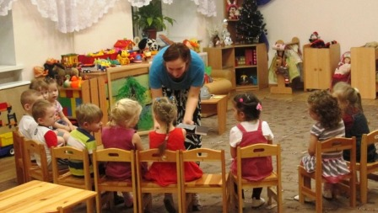  - Это спинка, она колючая  - Это животик мягкий и пушистый.  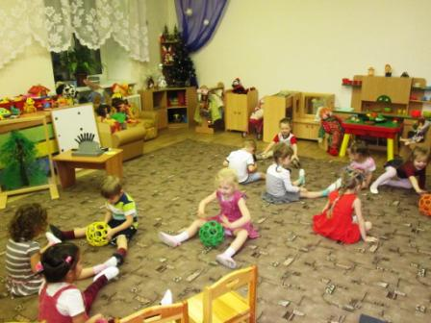  Дети сжимают мячи руками, по сигналу (появление лисы) перекатывают друг другу мячи.  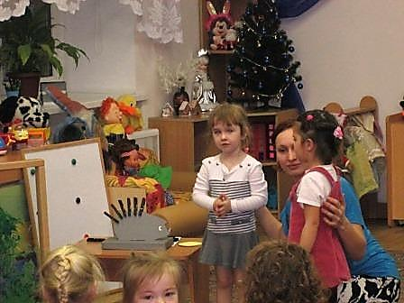  Дети высказывают версии.  - У ежика есть колючки и у елки есть колючки.  Дети выбирают заготовку, дорисовывают иголки.  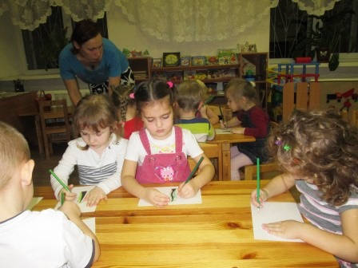  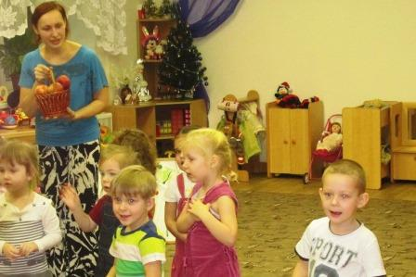  - ежата,  - играть,  -лису,  -елку,  - колючая,  -мягкий и пушистый  Дети прощаются с ежиком, угощают гостей.

